Gemeinde Eichenau ANMELDUNG zum Rama Dama
Hauptplatz 2, 82223 Eichenau
Ich möchte mich an der Aktion „Sauberes Eichenau“ beteiligen und werde am Samstag, 23. Oktober 2021, um 9 Uhr am vereinbarten Treffpunkt Marktplatz (beim Maibaum) erscheinen:

Name: …………………………………. Straße: ………………………………….
Telefon: …………………………………. Anzahl der Personen: …….. Person(en)
E-Mail: ………………………………….

Ich würde gerne in folgendem Sammelgebiet sammeln (bitte ankreuzen):
⃝ 1. Scharwerkholz
⃝ 2. Wäldchen Bgm.-Krauß-Str., Eichenaue, Grünfläche Friesenstr.
⃝ 3. Wischgorodweg am SFZ, Grünfläche Elsterstr., Badesee
⃝ 4. Grünfläche am Ev. Pflegezentrum mit Starzelbach, Str. zur Leite/Parkplatz Heuweg, Weiher Walter-Schleich-Str.
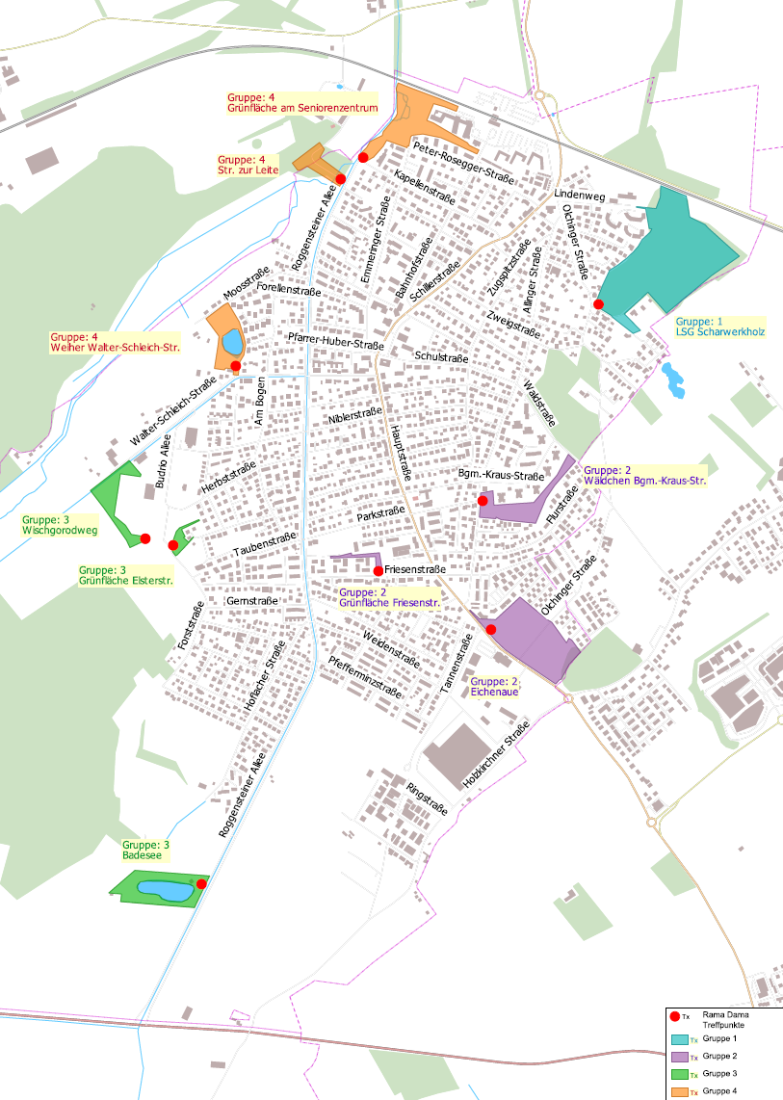
Die Karte finden Sie auch auf unserer Website.

